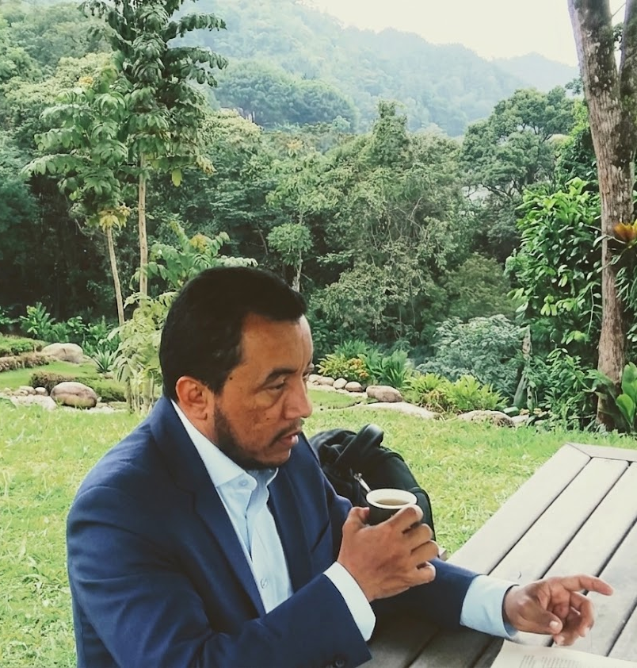

REISNER DE JESÚS RAVELO MÉNDEZ
Correo: profe.reisner@gmail.com

País: Colombia

Miembro fundador de la Red Latinoamericana de Investigación Social y Educativa [RELISE]. Licenciado en Ciencias Sociales con Énfasis en Desarrollo Social (2001); Especialista en Pedagogía (2005); Magíster en Desarrollo Educativo y Social (2009); Doctor en Ciencias Sociales, Niñez y Juventud (2025). Competencias en investigación social y educativa con capacidad demostrada para liderar proyectos de investigación internacional y gestión académica y del aprendizaje mediada por TIC. Una sólida producción de generación de conocimiento. Capacidades en gestión editorial de revistas científicas. Miembro de los grupos de investigación: GIEEP categoría B, y Veritas AID categoría B, conv 957, 2024, Min Ciencias.

Profesor invitado por el Programa Doctorado en Educación, Universidad Peruana Cayetano Heredia (2025-2026), Perú. profesor invitado por la Universidad de la Republica, Uruguay, orientando el curso “Interculturalidad y pluralidad cultural en América Latina” a profesores de la Facultad de Humanidades y Educación, 2025. Estancia en la Universidad del Valle de Puebla, México, orientando el seminario “investigación educativa para la transformación social” a profesores de la División de Artes y Humanidades, 2022. Profesor Programa Maestría en Educación (modalidad virtual), Facultad de Educación, Universidad Corporación Iberoamericana desde (2020 a la fecha). Fungí de profesor en la Facultad de Educación, Universidad de Cundinamarca desde el (2004 al 2019). Tutor pedagógico en el Instituto de Educación a Distancia [IDEAD], Universidad del Tolima del (2009 al 2013).

Líneas de investigación:
Ciencias sociales y educación
Cultura, subjetividad y poder
Inclusión e interculturalidad en Latinoamérica

